ВВЕДЕНИЕ

В данном проекте будем работать над созданием полиграфа (детектора лжи) – технического устройства, используемого при проведении инструментальных психофизиологических исследований для синхронной регистрации параметров сердечно-сосудистой активности, дыхания, электрического сопротивления кожи и других по возможности физиологических параметров, с последующим представлением результатов в аналоговой или цифровой формах, предназначенном для оценки правдивости полученной информации.

В настоящее время результаты опроса с использованием детектора лжи официально используются во многих силовых структурах. Проверке на полиграфе часто подвергают кандидатов при приёме на работу в банковские структуры. Применение полиграфа также является действенным средством по раскрытию преступлений.

История

Во все времена людей волновал вопрос выявления лжи [1]. Известно из истории, что разные народы вырабатывали разнообразные особые техники и ритуалы для разоблачения лжеца, раскрытия обмана. Эту задачу решали старейшины, судьи и вожди – самые мудрые члены сообщества.

Уже в далёкие времена люди заметили, что у человека, который совершил преступление, из-за страха быть разоблачённым происходят разнообразные изменения физиологических процессов.

Например, в Древнем Китае подозреваемого в преступлении подвергали испытанию рисом: он набирал в рот горсть сухого риса и выслушивал обвинение. Считалось, что если рис оставался сухим во рту (от страха перед разоблачением слюноотделение приостанавливалось) – то вина подозреваемого доказана.

В древней Индии, когда подозреваемому перечисляли нейтральные и ключевые слова, связанные с подробностями преступления, он должен был ответить первым пришедшим на ум словом и одновременно тихо ударить в гонг. Чаще всего, ответ на ключевое слово сопровождался более сильным звуком удара.

В Африке подозреваемый брал в руки маленькое птичье яйцо по предложению колдуна. Его скорлупа была очень тонкой, и при малейшем нажатии, человек мог раздавить яйцо. Подозреваемые передавали яйцо по кругу, ожидалось, что виновный не выдержит испытание и раздавит яйцо, чем сам себя и выдаст.

Проведя анализ всех этих техник и приёмов, можно сделать заключение, что наблюдалась динамика лишь отдельных физиологических процессов (двигательная активность рук, слюноотделение). Как чувствительные регистраторы физиологических изменений служили горстка риса, яйцо с тонкой скорлупой, гонг или что-то подобное.

Отклик острых психических переживаний человека может выражаться и во множестве иных физиологических процессах. К примеру, сам по себе принцип проверки по пульсу ещё с древнейших времён был хорошо известен в кругу интеллигенции.

История инструментального обнаружения лжи начинается с работ итальянского физиолога Анджело Моссо, который в 1877 г. с помощью плетизмографа (прибор для измерения изменений пульса и кровенаполнения сосудов) определил, что если показывать исследуемому образы, наводящие страх, сказывается на частоте сердцебиения.

Первое практическое применение инструментов подобного типа в целях обнаружения лжи принадлежит известному итальянскому криминалисту Чезаре Ломброзо. В 1881 г. проводя допросы подозреваемых в преступлении он применял гидросфигмограф – устройство, которое рисовало диаграмму изменение кровяного давления испытуемого, что позволяло детально анализировать их в дальнейшем.

В 1895 г. Чезаре Ломброзо в книге «преступный человек» описал позитивный практический опыт по применению гидросфигмографа в процессе проверки фигуранта по уголовному делу о ограблении. Проведя исследование, он не увидел видимых перемен динамики артериального давления в ответ на представление стимулов, связанных с ограблением, но зато увидел падение артериального давления в ответ на вопросы по другому делу, которое было связано с хищением паспортов, что далее было подтверждено.

В 1902 г. Ч. Ломброзо привлекли к расследованию дела об изнасиловании и убийстве девушки и, допрашивая подозреваемого он снова применил гидроплетизиограф. Исследовав полученные данные Ломброзо обнаружил незначительное изменение пульса испытуемого, когда он решал математические задачи в уме. Но когда исследуемому показали изображения мёртвых детей, внезапных скачков пульса не было зафиксировано, в том числе и на фотографию убитой девушки. В результате исследования стало очевидно, что подозреваемый не виновен в этом преступлении.

А. Моссо, работая вместес Ч. Ломброзо, помимо этого выявил, что в ответ на предъявление разных стимулов изменяется модель дыхания. В 1914 году профессор австрийского университета в Граце итальянец Витторио Бенусси, изучающий вопросы психофизики, опубликовал данные собственных исследований динамики процесса дыхания, которые показывали изменение частоты и глубины дыхательных циклов и отношение продолжительности вдоха к продолжительности выдоха при ложных показаниях исследуемого.

Первый прототип современного полиграфа сконструировал сотрудник полиции штата Калифорния Джон Ларсон в 1921 г. Устройство Ларсона регистрировал одновременно изменение динамики пульса, дыхания и артериального давления и им применялся в расследуемых преступлеинях.

В 1933 г. Леонард Килер – сотрудник лаборатории научных методов выявления преступлений при Северо-западном Университете, и ученик Д. Ларсена – собрал полевой переносной полиграф, в структуру которого добавил канал изменения сопротивления кожи. Л. Килер в дальнейшем создал серийный выпуск полиграфов такого типа.

Общая характеристика

Дадим определение самому понятию *полиграф*. Полиграф – это медико-биологический прибор, необходимый для фиксирования нескольких параллельно проходящих физиологических процессов: кровяного давления, дыхания, биотоков мускулатуры, динамики кровотока и др [1].

Полиграфы применяются в медицине, например, в реанимации, во время проведения хирургических операций, а также применяется в психофизиологическом методе детекции лжи, который относится к области психофизиологических исследованиях.

По методу регистрации данных полиграфы делятся на [1]:

* Аналоговые (традиционные, перьевые, чернильно-пишущие), в которых данные записываются на диаграммной бумаге.
* Цифровые (электронные, компьютерные) — запись производится на электронном носителе с помощью ПК.

Современный компьютерный полиграф представляет собой портативный персональный ПК регистрирующими датчиками и с сенсорным блоком.

Назначение сенсорного блока: снятия сигналов с датчиков, которые фиксируют параметры физиологических процессов, усиление и фильтрация сигналов от этих датчиков и преобразование их в цифровые коды с последующим вводом в компьютер (чаще всего laptop).

Для фиксации физиологической информации применяются следующие датчики [2]:

1. верхнего (грудного) и нижнего (диафрагмального или брюшного) дыхания. Контролируется амплитуда, длительность и задержка брюшного и грудного дыхания. При повышении уровня стресса повышается активность клеток организма, что приводит к повышению выделения углекислого газа в кровь и является причиной увеличения притока кислорода к клеткам. При этом повышается поступление кислорода к клеткам за счёт увеличения частоты и/или амплитуды дыхания. Принцип работы датчика основан на растяжении резинки или провода, натянутого вокруг груди или живота, при вдохе.
2. сердечно-сосудистой активности: пульса, артериального давления и кровенаполнения сосудов:
   1. Сенсор ФПГ – фотоплетизмограммы (определяется динамика объёма тока крови по сосудам). ФПГ – это метод для фиксирования оптической плотности ткани. Фиксация оптической плотности ткани регистрируется плетизмографом, который состоит из излучателя светового потока, просвечивающего биоткань, и приёмника, определяющего мощность принятого сигнала. Оптическая плотность обычно зависит от эластичности сосудов и объёма тока крови в них. Сенсор ФПГ
   2. Сенсор ритма сердца (определяется частота пульса). Пульс – это периодические колебания объёма сосудов, которые связаны с давлением и динамикой их кровенаполнения в течение одного цикла сердца. Повышение эмоционального напряжения является причиной повышения энергозатрат организма, для чего соответственно увеличивается частота пульса.
   3. Сенсор артериального давления. При увеличении неровной возбудимости усиливается деятельность клеток организма человека, что ведёт к росту потребления ими питательных элементов и большему отводу продуктов их жизнедеятельности. Для этого предусмотрен механизм по повышению давления и скорости тока крови. Сенсор артериального давления обычно является резиновой манжетой, надеваемой на руку.
3. Сенсор сопротивления кожи КГР (электропроводности кожи, кожно-гальванического рефлекса). Кожно-гальваническая реакция – изменение напряжения (разности потенциалов) и уменьшение электрического сопротивления между двумя участками кожной поверхности. Сенсор КГР нужен для измерения фазической и тонической реакций. Фазическая КГР – это резкое уменьшение электрического потенциала кожи на эмоциональный раздражитель. Тоническая КГР есть протяжённое изменение электрического сопротивления кожи (приспосабливаемость) на эмоциональный раздражитель. Кожное сопротивление изменяется от 600 кОм до 100 Ом. Электрод (контактная пластина) обычно крепят на палец.
4. Контроль за миганием века (отслеживание частоты мигания и его латентного периода). В основном используется видеокамера, ведущая наблюдение за глазами испытуемого. Также телекамера направляется на лицо и руки тестируемого, чтобы позже при анализе физиологических реакций организма параллельно наблюдать также мимику мышц лица и движение рук.
5. Сенсор частоты голоса (определяет период задержки реакции голоса на вопрос). Используется обычно микрофон, располагаемый рядом со ртом испытуемого, использующийся для определения начала ответа.
6. Сенсор тремора (определяет двигательную активность). Тремор – это ритмичные, непроизвольные колебательные движения разных мышц тела в результате их сокращения. Разделяют три вида тремора. Низкочастотный (1-4 Гц) способствует прохождению крови к мелким сосудам. Тремор средней частоты (5-9, 10-20 Гц) помогает при координации движений, например, напряжение мышц при выдерживании прямого положения человека во время ходьбы. Тремор проявляется быстрее, чем такие реакции человека как изменение кровообращения, давления, так как он напрямую контролируется нервной системой, что соответственно подходит для его эффективного использования в задаче детекции лжи.
7. Сенсор значимой частоты голоса (определяются значимые частотные полосы голоса). Обычно задействованы несколько микрофонов, с каждого выделяется нужная частота для проведения анализа. Наибольшее количество информации несут частоты 5-25 Гц. Наиболее значимой считается частота основного тона, произношение ударных гласных. Возможность контроля информации на правдивость на расстоянии становиться всё более популярной – нет необходимости в заполнении заявления на добровольное прохождение проверки, наблюдаемый не знает о проходящей проверке и, таким образом не пытается противодействовать. При этом получают объективную информацию о подопытном. Однако проводимые исследования в этой области не добились значительных результатов, так как ошибка составляет 25-30 %, что не применимо при обследовании, особенно при вынесении приговора за совершённое преступление. Детекция лжи только при использовании датчиков голоса мало информативно, потому, что изменения вибраций голосовых связок, связанные с увеличенным нервным возбуждением, происходит через несколько десятков секунд, а во время беседы тема меняется куда быстрее. Также у людей с осипшим, прокуренным, грубым, уставшим голосом определение лжи затруднительно при использовании данного способа. Наиболее подводящие кандидаты для данного вида исследования являются женщины с чистым голосом.
8. Сенсоры бесконтактного анализа биоэлектрических показателей организма. Изменение тепловых, электромагнитных и звуковых показателей организма (возбудимости, дыхания, пульса, мыслительной активности) возможно детектировать на расстояния до 1 метра. Однако при таком подходе есть необходимость в использовании высокоточной дорогостоящей аппаратуры, изолированной от внешних помех, в том числе от бытовых приборов и пульсирующего магнитного поля Земли. В настоящее время подобные системы не разрабатываются.
9. Сенсоры плетизмограмма лица. Такие датчики работают бесконтактно и измеряют радиационное тепло с лицевой поверхности тела человека. Во время беседы с человеком на значимую для него тему (принципиально важную для него), скачкообразно растёт кровоснабжение лобных участков мозга, которые отвечают за мыслительные процессы. В это время соответственно повышается температура этих отделов (надбровные дуги и лобные части, височные отделы). Сенсоры по контролю излучения плетизмограммы лица являются достаточно массивными. На данный момент разработки ведутся по созданию компактных систем такого класса.

Совместное контролирование данных физиологических процессов в течении психофизиологического исследования является неотъемлемым: в соответствии с имеющимися международными стандартами, изъятие хотя бы одного контролируемого процесса делает процедуру проверки на полиграфе недействительной.

Другие датчики, используемые в разных моделях полиграфов, несут вспомогательную функцию. Таким образом, датчики голоса и тремора (двигательной активности) могут быть применены для регистрации артефактов внешних шумов и движения испытуемого соответственно. Микрофон (датчик голоса) также используют в целях более точной регистрации моментов вопроса–ответа и для записи фонограммы эксперимента.

Назначение

Назначение полиграфа состоит в фиксировании и записи физиологических процессов, фиксируемых у испытуемого в процессе психофизиологического эксперимента. Итог записи характеристик на электронном или бумажном носителе называется полиграммой.

Полиграмма состоит из следующих частей [5]:

* фон
* реакция
* артефакт

Фон – положение физиологических процессов в организме испытуемого, находящегося в состоянии покоя (состояние спокойно сидящего человека, которому не задают никаких вопросов). Фон описывается относительной стабильностью текущих процессов и является некоторой физиологической нормой, характерной определённому человеку при отсутствии раздражающих воздействий.

Реакция — это ощутимая перемена динамики исследуемого физиологического процесса в ответ на стимул (предмет, вопрос) в ходе психофизиологического исследования. В зависимости от индивидуальных особенностей организма испытуемого при развитии реакции можно наблюдать ослабление, усиление или стабилизацию динамики конкретного процесса.

Артефакт — заметное (в сравнении с фоном) изменение динамики регистрируемого физиологического процесса, не связанное непосредственно со стимулами, предъявляемыми в ходе психофизиологического исследования и обусловленное воздействием внешних (экзогенных) и внутренних (эндогенных) раздражающих факторов. Ко внутренним факторам причисляются неумышленные или умышленные движения испытуемого, внезапные болевые ощущения, кашель и т. п., ко внешним — внешние шумовые помехи.

Физиологические реакции, которые регистрируются во время исследования, не являются специфическими, это значит, что по их информативным признакам невозможно точно определить природу вызвавшего их процесса (ложь, положительная или отрицательная эмоция, боль, испуг, разные ассоциации и т.д.).

Единственной справедливой оценкой физиологической реакции служит её устойчивая выраженность в ответ на ситуативно значимый стимул.

На данный момент нету статистически точных данных, несомненно указывающих на какую-либо универсальную информационную ценность данных результата психофизиологического исследования одного определённого физиологического процесса и/или отдельного его параметра.

1 Обзор литературы

В [1]подробно рассмотрен состав и классификация полиграфов, сферы применения. Также описаны психофизические процессы, показания которых полиграф детектирует. Дано описания компонентов устройства полиграфа. Дан перечень датчиков, используемых в устройстве, а также дополнительных датчиков, которые могут быть включены в состав устройства, их принцип работы и требуемые характеристики. Дан обзор современных полиграфов. А также пример опроса с использованием устройства. Рассмотрена эволюция полиграфов, а также их применение в разных странах.

В [2]рассмотрены способы регистрации психофизических показателей человека. Рассмотрены следующие методы психофизических исследований: электроэнцефалография, вызванные потенциалы головного мозга, топографическое картирование электрической активности мозга, компьютерная томография, регистрация нейронной активности, методы воздействия на мозг(сенсорная стимуляция, электрическая стимуляция, разрушение участков мозга), методы регистрации электрической активности кожи, снятие показателей работы сердечно-сосудистой системы(артериальное давление, ритм сердца), снятие показателей активности мышечной системы человека, снятие показателей активности дыхательной системы человека, снятие показателей реакции глаз (пупиллометрия, мигание, движение глаз, электроокулография). Также поднят вопрос правильного выбора методики и корректной интерпретации результатов исследования. Описано общее строение устройства полиграфа, выбор методик и показателей используемых в нём.

В [3]описана история создания полиграфа, даны наиболее важные характеристики устройства, его строение, применяемые датчики (дыхания, пульса, артериального давления). Освещены факторы, влияющие на результат психофизиологических исследований. Описаны такие стороны исследований, как ошибочная интерпретация результатов эксперимента, предубеждения исследуемого лица, противодействие полиграфу, и влияние на исследование текущего психофизического состояния исследуемого лица.

В [4]даны основы физиологии человека, общие понятия анатомии и физиологии нервной системы человека. Рассмотрены следующие разделы анатомии и физиологии: дыхательная система, система кровообращения. Также рассматривается кожно-гальваническая реакция (электропроводность кожи) в качестве параметра, исследуемого при проведении эксперимента на полиграфе. Даются особенности когнитивных процессов (восприятие, ощущение, внимание, память) при проведении исследований. Освещается история зарождения и развития полиграфа за рубежом и в СССР.

В [5] рассматриваются общие вопросы психофизики, выясняются взаимосвязи временных и причинно-следственных отношений между материальным и психическим мирами явлений. Рассматриваются проблемы дискретности-непрерывности сенсорного ряда, оговорена пороговая проблема, проблема психофизических шкал, проблема ощущений как процесса во времени и его физиологических основ. Раскрыт предмет психофизики (количественные и качественные характеристики психических явлений, проявляющиеся при воздействии физических стимулов). Рассмотрена сенсорно-перцептивная организация человека, а также раскрыты психофизические методы по исследованию и развитию теории сенсорно-перцептивных процессов. Освещаются такие основные вопросы психофизики как изучение порогов чувствительности, шкалирование психофизических процессов, установление закономерностей обнаружения сигналов, разработка теории эксперимента. Рассматриваются следующие разделы психофизики: психофизика сенсорной чувствительность или пороговая психофизика, психофизика шкалирования – надпороговая психофизика. Освещаются разделы прикладной, теоретической и экспериментальной психофизик.

В [6]освещены теоретические основы, принципы действия, описаны конструкции и характеристики датчиков физических величин. В конце глав приведена библиография, а также сайты предприятий-разработчиков, изготовителей. В первой главе даются основные понятия, обсуждаются термины и определения, освещается классификация датчиков и описания некоторых физико-технических эффектов, применяемых в датчиках. Во второй и третей главах даются элементы общей теории датчиков, рассматривается метод электромеханических аналогий, статические, метрологические, динамические характеристики датчиков и типовые динамические звенья. В четвёртой, пятой и шестой главах затронуты наиболее часто употребляемые для датчиков электронные устройства, а также оптические и упругие элементы датчиков. В главах семь- десять рассмотрены ёмкостные, резистивные, пьезоэлектрические и электромагнитные датчики. Рассмотрено применение датчиков для измерения различных физических величин. В главах двадцать – двадцать четыре рассмотрены биохимические, электрохимические и радиоволновые датчики, а также рассмотрено применение датчиков для измерения расходов и количества жидкостей, в летательных аппаратах, в охранной сигнализации.

В **[7]** освещены вопросы по технике конструирования и применения датчиков. Объясняется само понятие датчика, его конструктивные характеристики. Рассматриваются технологии изготовления сенсоров и датчиков. Приведён пример следующему перечню датчиков: датчики температуры, датчики давления, датчики расхода и скорости, газовые датчики, оптические датчики, датчики магнитного поля. А также рассмотрены такие области применения датчиков как промышленная техника измерений, робототехника, автомобили и бытовые приборы.

В [8]рассмотрена классификация датчиков, их характеристики. Рассмотрены физические принципы (магнетизм, индукция, сопротивление, пьезоэлектрический эффект, световое излучение, звуковые волны), на которых основана работа датчиков. Освещены ключевые компоненты датчиков. Рассмотрены основные интерфейсы электронных схем. Также даны методы дискретизации и обработки сигналов, рассмотрено применение аналого-цифровых преобразователей и их принципы построения. Также освещены методы проводной передачи данных и способы подключения датчиков. Рассмотрены методы борьбы с шумами в датчиках и интерфейсных схемах. Рассмотрены методы питания маломощных датчиков от гальванических источников питания. Перечислены стандартные материалы для изготовления датчиков и технологии изготовления. Рассмотрены принципы работы следующих датчиков и детекторов: движения и присутствия объектов, детекторы положения, перемещений уровня, скорости и ускорения, датчиков силы, механического напряжения и прикосновения, датчиков давления, расходомеров, акустических датчиков, датчиков влажности и содержания воды, детекторов световых излучений, детекторов радиоактивного излучения, датчиков температуры, химических датчиков.

В [9]введены основные понятия и определения, такие как датчик, сенсор, чувствительный элемент. Даны алгоритмы восприятия и классификации физических величин. Рассмотрен процесс формирования измерительных сигналов в датчиках. Освещены понятия многофункциональных, многомерных и многоступенчатых датчиков. Представлены сведения о биологических датчиках. Освещены возможности и основы микроэлектронной технологии изготовления датчиков. Описан стандартный алгоритм для проведения измерений с помощью датчиков со ступенями восприятия измеряемых величин, последующего формирования измерительного сигнала, подвергающегося далее необходимым преобразованиям. Показана связь процессов восприятия величин как представления входной величины в виде измерительного сигнала, удобного для дальнейшей обработки. Рассмотрено понятие датчика как конструктивно обособленного первичного измерительного преобразователя, от которого поступают сигналы измерительной информации.

В [10] описаны основные типы датчиков, которые применяются в различных измерительных системах: контактные, оптические, оптико-электрические, волоконно-оптические. Рассмотрены метрологические характеристики измерительных преобразователей и их типовые структурные схемы. Также освещен ряд внешних факторов, названных влияющими величинами, которые без принятия особых защитных мероприятий и охранных мер оказываю отрицательное влияние на результат работы датчиков. Оговорены метрологические характеристики датчиков, без учёта которых может появиться недостоверность результата преобразований. Среди основных влияющих величин были рассмотрены следующие: температура окружающей среды, её влажность, изменение амплитуды и частоты напряжения питания датчиков, давление окружающей среды, внешние постоянные и переменные магнитные поля, искажающие полезный сигнал. Описаны методы по снижению «метрологического ущерба» с помощью стабилизации влияющих величин, путём компенсации воздействий влияющих величин путём применения методов и средств исправления в последующих цепях измерения, а также снижения значений влияющих величин путём использования средств и способов защиты от них (использование магнитных экранов, антивибрационных оснований). Определены одни и з важнейших метрологических характеристик датчика, такие как чувствительность и градуированная характеристика, к которым приведен ряд важных замечаний: влияние на чувствительность сенсора температуры окружающей среды, что приводит к тому, что при определении чувствительности сенсора нужно указывать соответствующий ему коэффициент измерения чувствительности и соответствующую температуру. Влияние на чувствительность сенсора характера изменения во времени входной величины. Дана характеристика датчика, называемая порогом чувствительности, начиная с которой может осуществляться измерительное преобразование. Освещён показатель отклонения от линейной градировочной характеристики, позволяющей оценить данную метрологическую характеристику. Дано точное разделение терминов «точность» и «погрешность» и определена принципиальная разница между ними: точность есть характеристика качества средств измерений, а погрешность есть количественная оценка получаемых результатов измерений.

В [11]исследуются программные средства и схемные решения для сопряжения устройств ввода-вывода и разнообразных датчиков данных с персональными ЭВМ семейства IBM PC. Рассматриваются принципы ослабления действия сетевых помех на аналоговые и цифровые схемы, различные типы датчиков, методы преобразования сигналов, стандартных интерфейсов и приборных шин. Даны примеры программ на языках Бейсик, Си и ассемблера 8086, используемых для сопряжения датчиков и приборов с персональными ЭВМ. Измерительные преобразователи нацелены на преобразование измеряемых физических переменных в электрические сигналы на выходе. В настоящей книге рассматриваются сенсоры (входные преобразователи для измерений), которые могут быть использованы для определения физических параметров переменных различной природы: потока, температуры, параметров движения, давления. С вывода сенсора электрический сигнал приходит на согласующие схемы, где он преобразуется для дальнейшего преобразования в цифровое представление и передачи в IBM PC. Выходной сигнал сенсора обычно мал и усиливается. Усилитель не только обеспечивает свою основную задачу по усилению сигнала, но также способен проводить его фильтрацию и математическую обработку, и коррекцию нелинейных характеристик сигнала. В [11] внимание уделено также усилителям сигнала, активным и пассивным фильтрам. Заземление и экранирование с схемах, связанных с обработкой сигнала играют важную роль. Игнорирование влияния помех может повлечь за собой существенные погрешности, хотя это влияние зависит от конкретной конфигурации системы и уровня сигнала. В [11] анализируются варианты обезвреживания наиболее распространённых видов помех, затрагиваются различные способы заземления и экранирования, а также рассматриваются технические характеристики и основные принципы источников питания. В [11] описываются структура шинного буфера, схемы декодирования для параллельных портов ВВ на которых могут реализовываться программируемые счётчики-таймеры и контроллеры прерываний. Схемы шинного буфера необходимы для сопряжения компьютера IBM PC с различными сенсорами и датчиками. Схемы могут находиться на макетной плате, которая помещается в шинный соединитель на шасси IBM PC. Информацию, получаемую из мира физических величин, необходимо преобразовывать к виду, допускающему её обработку на вычислительной машине. В [11] описываются главные принципы преобразования аналогового сигнала, который представляет некоторую физическую величину, в цифровой сигнал. Также даются основные принципы операции дискретизации сигнала, являющейся первой стадией в работе АЦП. Также рассматриваются принципы работы ЦАП, их основы реализации интерфейса с PC и внутренняя работа. Плюсы обработки информации и осуществление операции управления, используя цифровые методы, становятся всё более востребованными. С другой стороны, данные, которое мы принимаем из мира физического, в основном представлены в аналоговой форме. Для обеспечения аналогово-цифрового интерфейса используется система сбора данных. Она конвертирует исходные данные от одного или нескольких измерительных преобразователей в выходной сигнал, подходящий для цифровой обработки. Само преобразование идёт через фильтры, усилители, схемы выборки - мультиплексоры, хранения и АЦП. В [11] обсуждаются АЦП как одна из наиболее важных частей любой системы по сбору данных. Освещаются вопросы аналогово-цифрового преобразования, определённые функциональные схемы преобразователей, к тому же рассматриваются принципы выбора аналогово-цифровых преобразователей, и их коммутация с другими устройствами. Также описываются системы по сбору данных и их компоненты. Также в [11] рассматриваются принципы обмена данными, передаваемыми последовательно между PC и таким внешним устройством, как датчики, сенсоры и контроллеры. Отображены важные с точки зрения практики особенности этих средств коммутации. Несмотря на то, что параллельный интерфейс для сопряжения различных устройств проще в реализации и требует меньшего объёма средств аппаратной реализации, но последовательный интерфейс более универсален. В [11] рассмотрены разнообразные датчики температуры, используемые для регулирования температуры разнообразных процессов и её текущего контроля. Например, в пищевой промышленности необходимо контролировать температурно-временные циклы для обеспечения высокого качества пищевых продуктов. В автомобильной промышленности представляет огромный интерес информация о температуре в циклах сжатия и выхлопа двигателей. Для максимальной теплоотдачи преобразователей солнечной энергии необходимы точные измерения температуры. С помощью измерений температуры можно повысить экономию расхода энергии в быту и на производстве. Известно множество методов измерения температуры с использованием различных датчиков, работающих на разных принципах. Если устройство содержит датчик температуры, то оно является термометром. В [11] рассмотрены термометры на pn-переходах, а также термисторные и термопарные термометры, широко используемые в измерительной технике. Оптические датчики относятся к особой группе датчиков, с помощью которых измеряются самые различные физические величины, включая температуру, силу света, колориметрические параметры, скорость и поток, перемещение. Помимо того, эти датчики применимы в волоконно-оптических системах связи и визуализации изображений. В [11] оптический датчик определяется как измерительный преобразователь, чувствительный к электромагнитному излучению в видимом, инфракрасном и ультрафиолетовом областях спектра. В [11] рассматриваются различные характеристики спектральной чувствительности в указанном диапазоне длин волн. Оптические датчики представляют из себя часть оптической системы, которая обязательно содержит ещё источник излучения. В состав многих оптических систем входят светофильтры, оптические элементы по формированию изображения и другие компоненты. В [11] рассматриваются дополнительные компоненты оптических систем, а также сами оптические датчики. Измерительные преобразователи используют во многих областях техники, по большей части в промышленности. В [11] обсуждаются принципы применения и работы наиболее типичных преобразователей перемещения – линейных дифференциальных преобразователей (трансформаторов), тензодатчиков и пьезоэлектрических датчиков. В [11] также рассматриваются принципы работы, практическое использование и сопряжение устройств, используемых для измерения потока газа и жидкости. Последовательно освещаются механические, тепловые, гидродинамические (аэродинамические), ультразвуковые и электромагнитные методы.

В [12] освещается широкий круг вопросов, связанных с изучением проектирования и применения цифровых элементов, устройств и узлов, микросхемы которых становятся основой для реализации разнообразных средств обработки информации – PC, телекоммуникаций, систем цифровой автоматики, измерений и др. Освещается использование в схемотехнике стандартных элементов, микросхем программной логики и типовых функциональных узлов, которые согласно прогнозам, вскоре произведут в цифровой схемотехнике переворот равный перевороту микрокомпьютеров в 1970-е гг. В [12] даны схемотехника и структуры полупроводниковых запоминающих устройств, микропроцессоров и БИС/СБИС микропроцессорных комплексов. Дана методика классических и автоматизированных методов проектирования цифровых узлов и устройств.

2 Обоснование выбора структурной схемы

Структурная схема предназначена для определения основных функциональных частей проекта, а также их назначение и взаимосвязь. Отдельные узлы и части проекта обозначаются при помощи прямоугольников, а связи между ними обозначаются линиями, стрелки на которых сонаправлены с направлением прохождения сигналов.

Структурная схема для системы анализа психофизического состояния человека включает следующие элементы:

1. Датчики, снимающие физиологические данные с исследуемого;

Датчики полиграфа необходимы для отслеживания контролируемых физиологических параметров, которые являются показателями повышения эмоционального возбуждения организма.

1. Блоки для фильтрационной обработки сигналов и их усиления;

Сигналы с сенсоров идут на аналоговые блоки (АБ), подключённые к каждому датчику, в собственно и происходит фильтрация и усиление сигнала. В некоторых системах с обратной связью на блоки АБ могут приходить управляющие сигналы для нормировки амплитуды выходного сигнала из АБ, а также для коррекции полосы пропускания фильтров.

1. Аналогово-цифровые преобразователи;

Данные, получаемые с датчиков имеют аналоговую форму представления, поэтому необходимо получить сигнал, пригодный для цифровой обработки. Преобразование сигнала выполняется на АЦП.

1. Коммутационное устройство (микроконтроллер либо мультиплексор);

Коммутационное устройство необходимо для последовательной подачи сигналов со всех датчиков на мультиплексированную шину и последующей коммутации этой шины с блок USB.

1. Блок сопряжения с PC;

Блок сопряжения с PC необходим для передачи данных с датчиков на PC по интерфейсу USB, данные на блок поступают с коммутационного устройства (микроконтроллера).

Компьютерная система анализа психофизического состояния человека контролирует параллельно такие важные параметры как глубина и частота дыхания, кровенаполнение сосудов и давление, а также электрическое сопротивление кожи человека. Данные параметры снимаются при помощи датчиков, прикреплённых на теле человека. Сигналы с датчиков поступают на АБ для дальнейшей фильтрации и усиления нужных частот. Данные сигналы необходимо оцифровать для предоставления возможности их компьютерной обработки. Для каждого сигнала предоставляется отдельный АЦП. Мультиплексирование выполняет коммутационное устройство (контроллер), необходимо передавать оцифрованные сигналы с наибольшей возможной частотой выборки, причём передавать их псевдопараллельно (мультиплексирование), так как одновременный контроль за ходом физиологических процессов при проведении психофизиологического исследования строго обязателен. Согласно действующим международным стандартам, исключение из контроля хотя бы одного из процессов, наблюдаемых датчиком дыхания, датчиком давления, датчиком сопротивления кожи делает процедуру проверки на полиграфе недействительной. Остальные датчики могут подключаться и несут лишь вспомогательную функцию. С контроллера данные передаются по интерфейсу USB на PC, где могут быть обработаны программно, либо выведены на экран для проведения мониторинга текущего эксперимента. Интерфейс сопряжения с PC выбран USB, так как он наиболее широко распространён и служит для подключения периферийных устройств к PC. Также, что немаловажно, данный интерфейс предоставляет питание 5V (500 мА) для периферии. Это очень удобно, так как данного источника питания достаточно для полиграфа.

1. Обоснование выбора функциональной схемы

Обоснование выбора функциональной схемы включает в себя описание внутреннего устройства блоков структурной схемы, их сопряжения с соседними блоками.

Функциональная схема предназначена для описания процессов, происходящих в отдельных узлах устройства. Она является переходной от структурной к принципиальной. На ней подробно изображены те части проекта, которые отвечают за понимание описываемых процессов, а второстепенные узлы (элементы) изображаются в виде прямоугольников. Например, цепи питания и т.п. на функциональной схеме можно не детализировать.

Рассмотрим элементы функциональной схемы для системы анализа психофизического состояния человека.

* 1. Датчик измерения сопротивления кожи
     1. Датчик

Диапазон значений сопротивления кожи колеблется между 50 кОм-10 МОм. Проводимость кожи – функция обратная её сопротивлению. Поэтому диапазон проводимости кожи в пределах 0.1 мкСм (10 МОм) - 20 мкСм (50 кОм). Определить ответную реакцию кожи во время эксперимента, выраженную в изменении сопротивления кожи, довольно сложно. Поэтому схема датчика сопротивления, выдаёт выходное напряжение пропорциональное изменению сопротивления кожи, а не показатели самого сопротивление. Непосредственно датчик состоит из двух проводников, прикрепляемых на 2 пальца испытуемого. Когда человек нервничает (психическая реакция), выделение пота усиливается, следовательно, проводимость увеличивается (сопротивление между пальцами уменьшается).

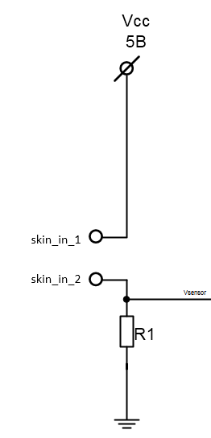

Рисунок 3.1 – Схема датчика сопротивления кожи

* + 1. Блок усиления и фильтрации

Выходной сигнал с датчика сопротивления должен быть усилен, а также профильтрован для подавления шумов. Далее этот сигнал подаётся через АЦП на микроконтроллер и по интерфейсу USB передаётся на PC, где выводится на экран в режиме реального времени. Для подавления шума используется полосовой фильтр (0.5 Гц-5 Гц), который применяется в схеме измерения сопротивления кожи, так как сигнал, приходящий с датчика сопротивления имеет в основном частоту 1-2 Гц. Фильтр низких частот отсекает высокочастотный шум выше 5 Гц, такой как 60 Гц – шум источника питания. Высокочастотный фильтр отсекает частоты ниже 0.5 Гц, или 2 сек. На деле, высокочастотный фильтр отнимает основное базовое сопротивление кожи, оставляя только изменения в кожном сопротивлении на временном промежутке в 1-2 сек. В результате датчик сопротивления кожи способен подстраиваться под любого испытуемого независимо от базового кожного сопротивления. Необходимо, чтобы детектор лжи воспроизводил только события возникновения эмоционального ответа, игнорируя фон из базового сопротивления.

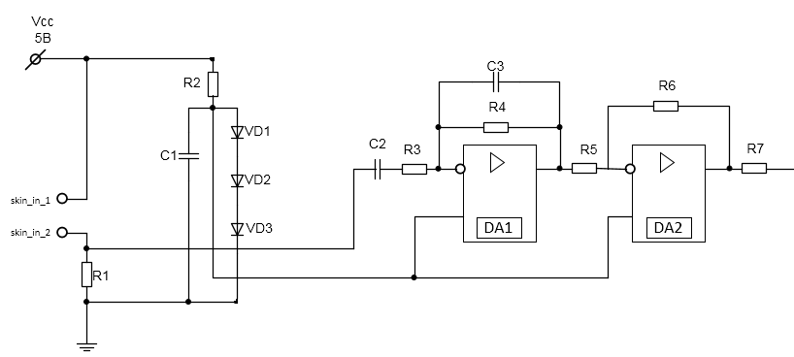

Рисунок 3.2 – Схема блока фильтрации и усиления

* + 1. АЦП

Устройство, преобразующее входной аналоговый сигнал с датчика в цифровой. Разрешение АЦП связанно с его разрядностью и показывает минимальное изменение величины аналогового сигнала, которое может быть преобразовано данным АЦП. Диапазон возможных входных значений от 0 до 5 В. Разрядность АЦП – 10 бит. Следовательно, АЦП имеет уровней квантования. Разрешение данного АЦП по напряжению составляет мВ.

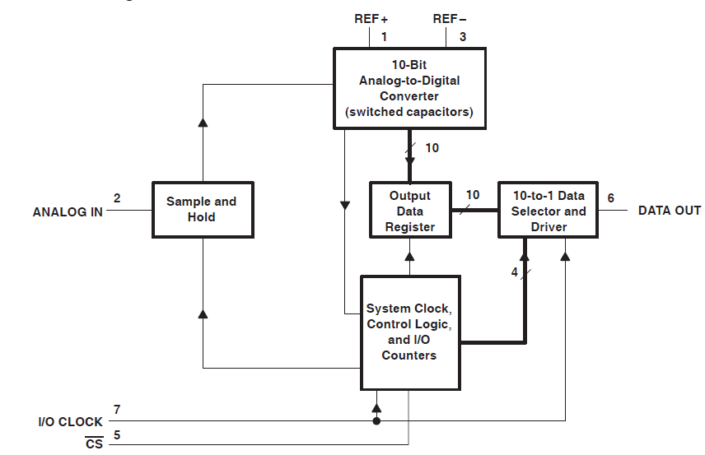

Рисунок 3.3 – Схема АЦП

* 1. Датчик пульса
     1. Датчик

Датчик предназначен для определения частоты пульса по изменению объёма крови в артерии пальца. Данный метод относится к фотоплетизмографии – методу непрерывной графической регистрации изменения объёма крови, показывающих изменение кровенаполнения сосудов исследуемых органов, части тела человека или животного, основанного на изменении оптической плотности. На выходе датчика получаем аналоговые импульсы, синхронные с пульсом, выход датчика подключается к АЦП и далее к цифровому входу микроконтроллера для дальнейшей обработки и вычисления пульса.

Работа датчика основана на принципе фотоплетизмографии, который является не инвазивным методом измерения изменения объема крови в тканях с помощью источника света и фотодетектора. Так как изменение объема крови синхронно с биением сердца, то этот метод используется для расчета частоты сердечных сокращений. Существует два основных типа фотоплетизмографии: один основан на пропускании света, другой на отражении. В первом методе световой пучок пропускается сквозь часть тела человека (например, через палец или мочку уха), а фотодетектор определяет результирующую интенсивность света, поэтому источник излучения и приемник располагаются напротив друг друга. Во втором методе источник света и фотоприемник располагаются на одной стороне, и отражённый сигнал несёт информацию о пульсе. Измерение пульса по такому принципу можно производить на любой части человеческого тела. При любом методе измерений в интенсивности света, отраженного от объекта или прошедшего через часть тела, будут обнаружены флуктуации в соответствии с пульсирующим потоком крови, вызванных биением сердца. ИК-светодиод используется для освещения пальца испытуемого. В зависимости от объема крови в пальце, поглощается больше или меньше света, следовательно, меняется интенсивность отраженного света. Графическое представление зависимости изменений сигнала во времени и есть сигнал фотоплетизмографии.

Фотоплетизмограмма имеет несколько составляющих, она регистрирует волны первого, второго и третьего порядка. Волны второго и третьего порядка относятся к медленным колебаниям (их можно назвать постоянной составляющей). Волны 1-го порядка относятся к быстрым колебаниям и соотносятся с пульсом (можно назвать переменной составляющей). Они отражают движение объема крови в измеряемой точке во время систолы и диастолы и могут использоваться в качестве источника информации о пульсе. Для извлечения сигнала

1-го порядка необходимы эффективные схемы усиления, фильтрации и нормирования сигнала.

В состав датчика входят ИК-светодиод и фототранзистор. Палец человека сверху датчика действует как отражатель, фототранзистор получает отраженный свет.

На выходе датчика фиксируется периодический физиологический сигнал, связанный с изменением интенсивности отражённого ИК-излучения, обусловленным пульсирующим объёмом крови в пальце. Таким образом, сигнал синхронен частоте сердцебиения.

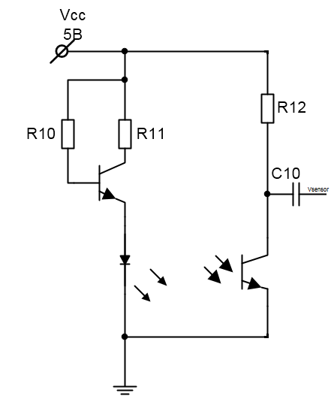

Рисунок 3.4 – Схема датчика пульса

* + 1. Блок усиления-фильтрации

На первом этапе происходит фильтрация - подавляются достаточно большие медленные волны (постоянной составляющей) и усиливаются слабые быстрые волны (переменной составляющей), которые несут информацию о пульсе. Сигнал с ИК-сенсора сначала идёт через пассивный фильтр верхних частот (ФВЧ), чтобы отсечь постоянную составляющую. Частота среза фильтра Гц. Далее сигнал идёт через активный фильтр нижних частот (ФНЧ), выполненный на операционном усилителе. Коэффициент усиления фильтра равен 101, частота среза фильтра – 2.34 Гц. Это позволяет отсечь нежелательный сигнал постоянной составляющей и высокочастотные шумы, в том числе, наводку сети переменного тока 50 Гц (60 Гц), и усилить нужный сигнал, несущий информацию о пульсе, в 101 раз. Далее идёт еще одна такая же схема фильтрации (ФВЧ, ФНЧ) и усиления сигнала. Получаем общий коэффициент усиления равный 101 × 101 = 10201. В результате, две стадии фильтрации и усиления преобразуют входной сигнал фотоплетизмографии в импульсы, синхронные сердцебиению. Частота этих импульсов (f) связана с частотой сердечных сокращений (BPM) формулой:



Потенциометр 5 кОм на выходе первой схемы фильтрации и усиления нужен для достижения общего коэффициента менее 10201. Последний узел блока представляет собой простой не инвертирующий буфер для понижения выходного сопротивления. Он нужен, так как сигнал идёт на АЦП микроконтроллера.

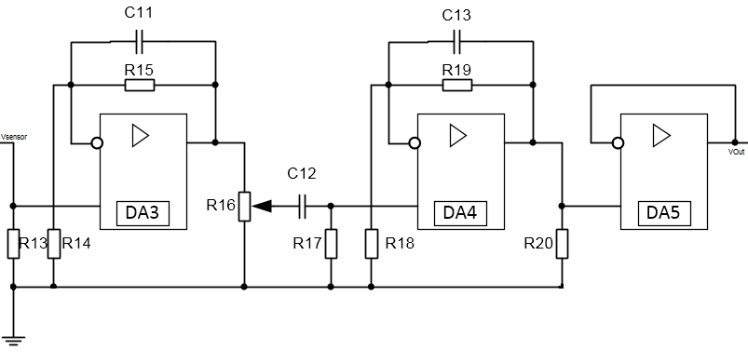

Рисунок 3.5 – Схема блока фильтрации и усиления

* + 1. АЦП аналогичен предыдущему.
  1. Датчик дыхания
     1. Датчик

Принцип работы датчика основан расчёте частоты дыхания испытуемого с помощью определения изменения температуры во время выдоха через маску. Сопротивление термистора падает, во время увеличения окружающей температуры и возрастает, когда температура уменьшается. Напряжение соответственно падает, когда человек выдыхает и возрастает, когда человек вдыхает. Операционный усилитель делает изменения температуры более выраженными. Выход усилителя идёт через АЦП на микроконтроллер.

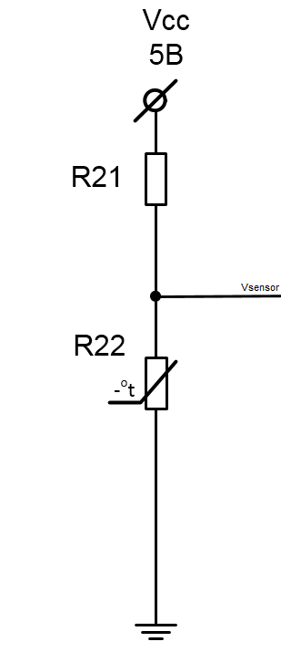

Рисунок 3.6 – Схема датчика дыхания

* + 1. Блок усиления-фильтрации

Для усиления сигнала от сенсора используем операционный усилитель с высокочастотным фильтром. Сам по себе операционный усилитель не подойдёт, так как он будет усиливать целый сигнал, в то время как усиление требуется для изменения напряжения.

Известно, что обычный взрослый человек имеет частоту дыхания 15-20 вдохов/мин. и обычный ребёнок – 30-60 вдохов/мин. Требуемый самый медленный период около 4 сек. Необходимо настроить константы усилителя так, чтобы отслеживать нормальное дыхание и гипервентиляцию.

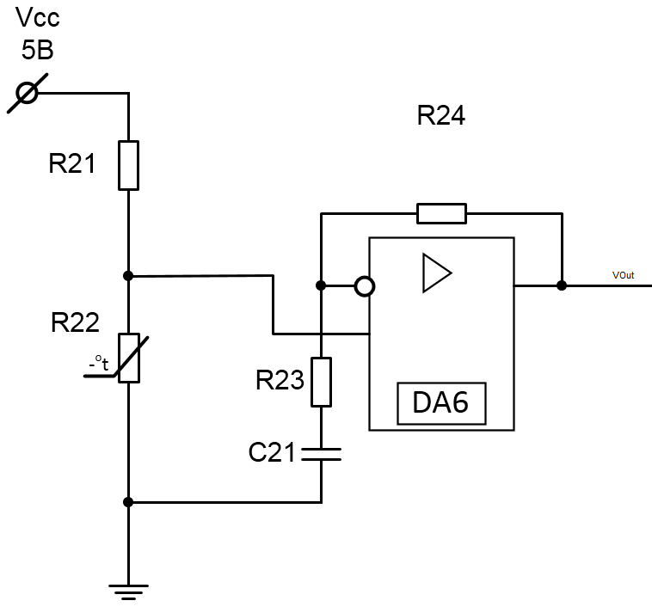

Рисунок 3.7 – Схема блока фильтрации и усиления

* + 1. АЦП аналогичен предыдущему.

1. Обоснование выбора принципиальной схемы

Схема принципиальная даёт полное представление об электрическом устройстве прибора. На принципиальной схеме показываются все электрические элементы, входящие в состав прибора, в виде условных графических обозначений (УГО). Указываются их номиналы и связи между ними. Схема принципиальная является основным видом схемы, используемом в радиотехнике. Хотя она не даёт наглядного представления о действительном виде конструкции, но позволяет детально изучить принципы работы схемы.

Рассмотрим элементы принципиальной схемы для системы анализа психофизического состояния человека.

* 1. Датчик измерения сопротивления кожи

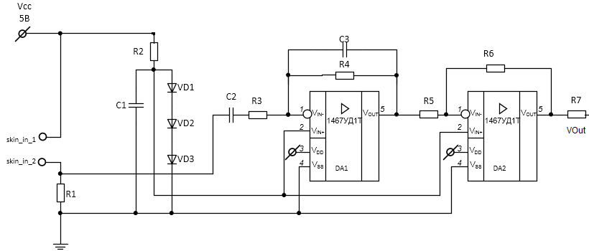

Рисунок 4.1 – Схема подключения датчика сопротивления кожи

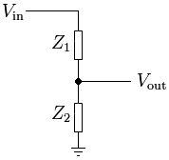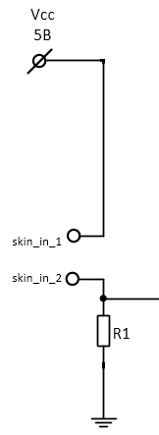

Рисунок 4.2 – Делитель напряжения

При снятии сигнала с клемм skin_in_1 и skin_in_2 необходимо получить напряжение, соответствующее изменению сопротивления кожи испытуемого. Это реализуется с помощью делителя напряжения (рис 4.2).

Vin (Vcc) – положительный вывод напряжения питания. Z1 – сопротивление кожи, передаваемое через выводы skin_in_1 и skin_in_2, Z2 (R1) – обычный резистор, подсоединяемый к земле. Vout – результирующее напряжение, рассчитываемое по формуле

 (4.1)

Сопротивление кожи обычно колеблется в диапазоне 50кОм – 10МОм и даже больше, если руки совсем сухие либо холодные. Примем значение Z2 = 1МОм, для того, чтобы выровнять отношение . Хотя, за счёт создания очень высокого импеданса (малого тока), схема станет чувствительна к шуму.

Из-за того, что результирующее напряжение Vout, выходящее с делителя напряжения является высокоимпедансным, важно усилить сигнал на ОУ. Также необходимо применить фильтр к сигналу, тем самым убрать любой высокочастотный шум (например, 60Гц). Сам сигнал сопротивления кожи является медленным (1-2Гц), поэтому применяем полосовой фильтр (0.48Гц - 4.8Гц), используя C2 = 0.1 мкФ, С3 = 10 нФ и два резистора R3 = R4 = 3.3 МОм. Частоты среза фильтра рассчитываются по формулам:

 (4.2)

 (4.3)

Резисторы R3 и R4 равны для того, чтобы фильтр не имел усиления, высчитываемого по формуле:

 (4.4)

Таким образом, в схеме делитель частоты используется для преобразования изменения сопротивления кожи в соответствующее изменение напряжения. Сигнал проходит через полосовой фильтр DA1, C2, R3, C3, R4 (0.48 -4.8Гц), калибруется под индивидуальное опорное напряжение и избавляется от шумов.

Далее на DA2, R5, R6 сигнал усиливается в 100 раз:

 (4.5)

Усиление на DA2 даёт напряжение, достаточное для подачи на АЦП. Резистор R6 может быть подобран для необходимого усиления сигала, например, если R6 взять равным200кОм, то сигнал усилится в 200 раз, что сделает схему более чувствительной.

Используем диоды VD1, VD2, VD3 для подачи напряжения около 1.6В на не инвертированные (+) входы ОУ DA1, DA2. В зависимости характеристик диодов по току и напряжению, обычно достаточно двух или трёх диодов.

* 1. Датчик пульса

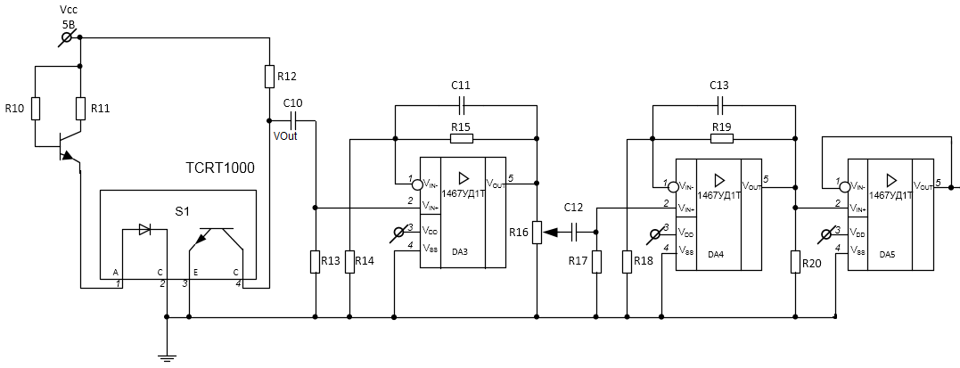

Рисунок 4.3 – Схема подключения датчика пульса

При снятии показаний с датчика пульса микроконтроллер активизирует передачу ИК импульсов. За определённый промежуток времени (например, 15с.) осуществляется подсчёт импульсов, полученное число умножается на 4 чтобы узнать кол-во ударов в минуту.

Сигнал с ИК-сенсора сначала проходит через пассивный фильтр верхних частот (ФВЧ) С10, R13, чтобы избавиться от постоянной составляющей сигнала, его частота среза рассчитывается по формуле

 (4.6)

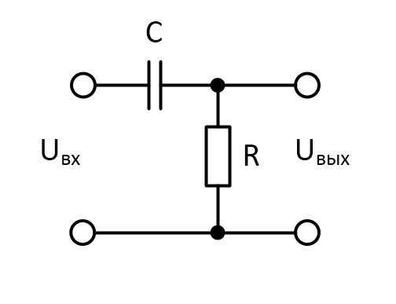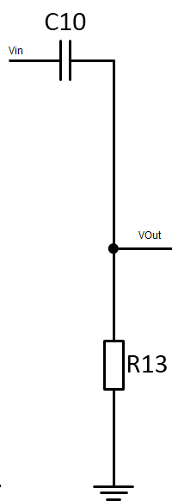

Рисунок 4.4 – Пассивный ФВЧ

Далее сигнал идёт на активный ФНЧ DA3, R14, R15, C11 с частотой среза высчитываемой по формуле

 (4.7)

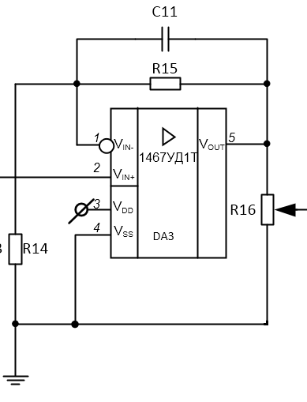

Рисунок 4.5 – Активный ФНЧ

Так как ОУ подключён по неинвертирующей, масштабирующей схеме,

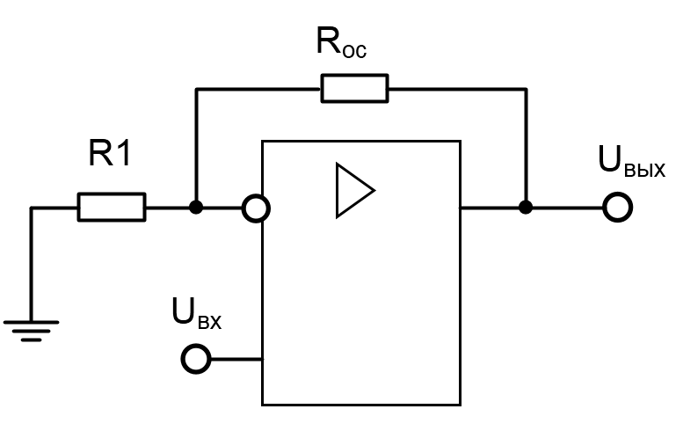

Рисунок 4.6 – Подключение ОУ по неинвертирующей, масштабирующей схеме

то усиление по напряжению на ОУ (DA3) достигает

 (4.8)

Такое решение позволяет устранить нежелательный сигнал

постоянной составляющей и высокочастотные шумы, в том числе, наводку сети переменного тока 50 Гц (60 Гц), и усилить нужный сигнал, несущий информацию о пульсе, в 101 раз.

Далее следует еще одна подобная схема фильтрации (ФВЧ – C12, R17, ФНЧ – DA4, R18, R19, C13) и усиления сигнала на ОУ. Таким образом, общий коэффициент усиления составляет 101 × 101 = 10201. Потенциометр R16 = 5кОм на выходе первой схемы фильтрации и усиления нужен для достижения

общего коэффициента менее 10201.

* 1. Датчик дыхания

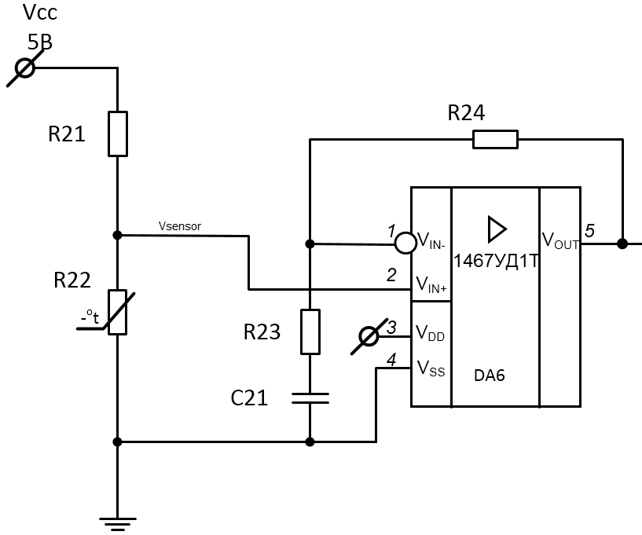

Рисунок 4.7 – Схема подключения датчика дыхания

Когда испытуемый дышит, то горячий воздух изменяет сопротивление термистора R22, в результате напряжение Vsensor будет также изменяться пропорционально тому, как человек дышит. Поэтому можем использовать Vsensor в качестве косвенного индикатора дыхания испытуемого. Для измерения Vsensor используем делитель напряжения:

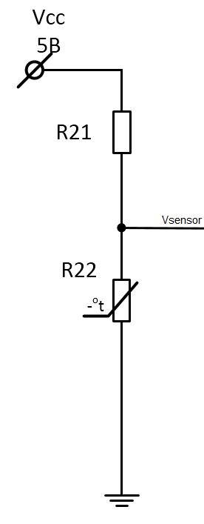

Рисунок 4.8 – Делитель напряжения

Когда термистор находится в условиях комнатной температуры, его сопротивление приблизительно равно R22=1.2 кОм. Рассчитаем значение резистора R21. Возьмём Vsensor равным 2.5 В, чтобы подобрать резистор R21 такой, чтобы позволил измерять как учащённое, так и замедленное дыхание. Управление для делителя напряжения имеет вид:

, (4.9)

Где Vcc = 5В;

R­22=1.2 кОм;

Vsensor примем равным 2.5В (половина от напряжения источника питания, центрируем сигнал).

 (5)

В среднем взрослый человек делает 15-20 вздохов в мин, а ребёнок в среднем – 30-60 вдохов в мин. Поэтому, примем за наименьший желаемый период . Возьмём константу времени для ФВЧ равную 22с. Это значит, что любой сигнал с периодом меньшим 22с будет усилен на ОУ. Выбрав константу времени для ФВЧ равной 22с получаем возможность определять учащённое дыхание наряду с обычным. Выбрав R32 = 10 кОм, C21=2200 мкФ, а R24=30 кОм, получим усиление в 4 раза (так как ОУ подключён по неинвертирующей, масштабирующей схеме)

 (5.1)

Рассчитаем частоту среза ФВЧ на DA6, C21, R23, R24

 (5.2)

* 1. АЦП. Блок синхронизации АЦП

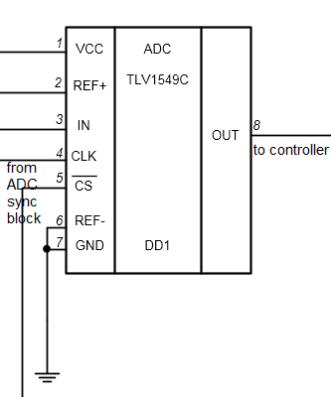

Рисунок 4.9 – АЦП

АЦП TLV1549C относится к АЦП последовательного приближения. Преобразует сигналы от датчиков в цифровой вид, для последующей передачи на микроконтроллер. Тактируется с помощью кварцевого генератора Y1, подключённого к микроконтроллеру. Является 10-разрядным АЦП и имеет необходимость во внешнем управлении для захвата нового значения аналогового сигнала - вход ().

Входной сигнал CLK выполняет следующие 3 функции:

* По третьему спаду (после установления  в 1) начинается заряжаться массив конденсаторов и продолжает до десятого спада CLK.
* Сдвигает девять оставшихся битов с прошлого преобразования на выход OUT.
* Передаёт управление преобразованием внутреннему контроллеру АЦП по десятому спаду АЦП.

Первые десять тактов CLK предоставляют время для выборки аналогового сигнала.

Сигнал начала новой выборки идёт на вход  c блока синхронизации АЦП.

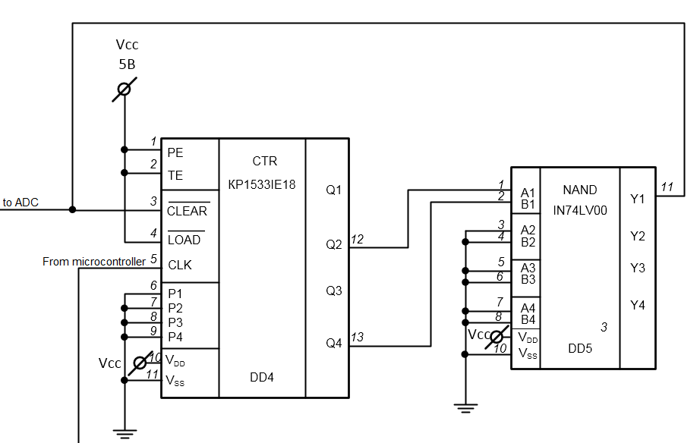

Рисунок 5 – Блок синхронизации АЦП

Блок синхронизации АЦП необходим для подачи сигнала начала новой выборки . Так как АЦП десятиразрядный, нужно подавать сигнал каждые 10 тактов CLK, идущих с микроконтроллера.

Блок синхронизации АЦП состоит из счётчика КР1533IE18 и логического элемента 2И-НЕ. Счётчик четырёхразрядный с синхронной установкой сигнала  . Таким образом CTR считает до  . В то время как необходимый непрерывный счёт от 0 до 10 (так как АЦП 10-разрядный). Поэтому будем сбрасывать значение счётчика принудительно каждые 10 тактов (подавать 0 на вход ). Число 10 в двоичном виде: 1010. При каждом наращивании счётчика будем проверять 1 и 3 биты на присутствие 1-ого значения. Когда они оба бита будут установлены в единицу, DD5 (2И-НЕ) формирует управляющий сигнал , который также подаётся на вход  АЦП для начала новой выборки аналогового сигнала.

* 1. Кварцевый резонатор

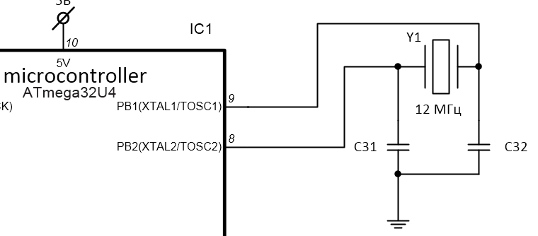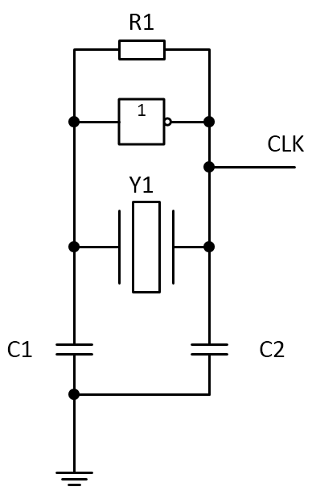

Рисунок 5.1 – Кварцевый резонатор

На рис. 5.1 кварцевый резонатор DSC1001 на 12МГц. Принцип работы кварцевого резонатора заключается в том, что внешнее напряжение на кварцевой пластинке вызывает её деформацию. А она, в свою очередь, приводит к появлению электрического заряда на поверхности кварца (пьезоэлектрический эффект). В результате этого механические колебания кварцевой пластины сопровождаются синхронными с ними колебаниями заряда на её поверхности, и наоборот.

Для обеспечения связи резонатора с остальными элементами схемы непосредственно на кварц наносятся электроды, либо кварцевая пластинка помещается между обкладками конденсатора (рис 5.1 кварц Y1). Для получения высокой добротности и стабильности резонатор помещают в вакуум и поддерживают постоянной его температуру.

Конденсаторы C31, C32 поддерживают уверенный старт кварца, хотя часто бывает, что он может работать и без них. Их номинал может быть в пределах 16-32 пФ.

Выход PB3(SCK) из микроконтроллера ATmega32U4 предоставляет доступ к источнику тактирования.

* 1. USB подключение микроконтроллера

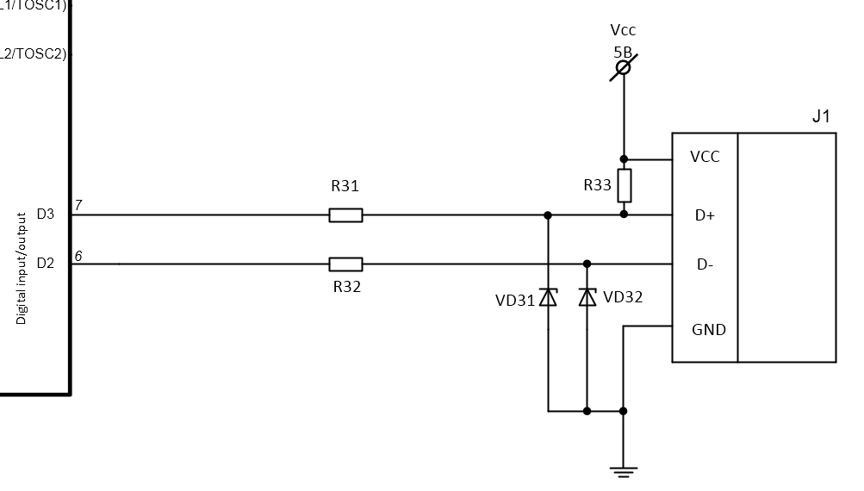

Рисунок 5.2 – USB подключение

USB подключение необходимо для передачи оцифрованных сигналов с датчиков на PC посредством интерфейса USB.

VD31, VD32 – стабилитроны каждый на 3.6 В. Они поддерживают в USB линиях требуемый уровень логической единицы (от 3 до 3.6 В по спецификации). Резисторы R31, R32 действуют в сочетании со стабилитронами.

1. Описание работы устройства
   1. Сигнал с датчика сопротивления кожи

Сигнал снимается с входов skin_in_1, skin_in_2. Значению сопротивления кожи ставиться в соответствие напряжение в диапазоне (0-Vcc) на делителе напряжения. Далее сигнал поступает на полосовой фильтр (0.48Гц - 4.8Гц), на котором выделяются нужные частоты сигнала. Далее сигнал идёт на ОУ, где усиливается в 100 раз и поступает на АЦП, где оцифровывается. Оцифрованный сигнал поступает на цифровой вход микроконтроллера. К микроконтроллеру подключен интерфейс USB, по которому сигнал поступает на PC, где в дальнейшем может быть проанализирован и отображён на экране.

* 1. Сигнал с датчика пульса

Сигнал снимается с экранированного оптического отражательного датчика TCRT1000 и далее идёт на пассивный ФВЧ (0.72Гц) и на активный ФНЧ (2.341Гц). Так как фильтр ФНЧ сделан на ОУ, также происходит усиления сигнала в 101 раз. Далее ещё раз повторяется последовательность каскадов (ФВЧ, ФНЧ) для усиления сигнала в  раз. Далее сигнал поступает на десятиразрядный АЦП, оцифровывается, передаётся на микроконтроллер, с которого по интерфейсу USB идёт на PC.

* 1. Сигнал с датчика дыхания

Датчик дыхания представляет собой термистор NTHS0402 от Vishey Intertecnology, изменение сопротивления которого происходит от изменения окружающей температуры. Таким образом, во время выдоха тёплого воздуха, можно косвенным образом узнать частоту дыхания. Термистор включён по схеме делителя напряжения, что позволяет получать сигнал от датчика дыхания выраженный в напряжении. Диапазон напряжения 0 - Vcc (5 В). Далее сигнал идёт на ОУ, где фильтруется на ФВЧ (0.00723 Гц) и усиливается в 4 раза. Далее сигнал поступает на АЦП, микроконтроллер и по USB передаётся на PC.

ЗАКЛЮЧЕНИЕ

В данном курсовом проекте была разработана компьютерная система анализа психофизического состояния человека.

Устройство, реализованное, по данному проекту является переносимым, и работает вместе с PC. Передача данных и питание идёт по USB интерфейсу, что значительно расширяет совместимость данного устройства с различными стационарными и переносными (laptop) PC.

Данная система может найти применение в области проведения расследований по уголовным и гражданским делам. При проверке кадров: нанимаемого, работающего, увольняемого персонала, помогает уже на входе отсеять кандидатов, которые по тем или иным причинам могут представлять для работодателя угрозу. Помогает проводить проверки частного характера: проверка лиц вне бизнеса, проверка супружеской неверности.

Данная реализация устройства позволяет отслеживать параметры датчиков одновременно и в режиме реального времени, что способствует значительному снижению вероятности ошибки.

Сигнал с датчиков проходит предобработку и усиление, прежде чем попасть на PC, что избавляет от необходимости проведения программного выделения нужных частот и подавления шума, так как реализовано на аппаратном уровне.

СПИСОК ИСПОЛЬЗУЕМЫХ ИСТОЧНИКОВ

[1] Журин С.И. Практика и теория использования детектора лжи./ С.И. Журин — М:. 2004. 163 с.

[2] Марютина Т. М. Психофизиология[Электронный ресурс]: учебник/ Т. М. Марютина, И. М. Кондаков —Режим доступа: http://www.ido.rudn.ru/psychology/psychophysiology/index.html

[3] Полиграф[Электронный ресурс].—Режим доступа: https://ru.wikipedia.org/wiki/Полиграф

[4] Оглоблин С. И., Молчанов А. Ю. Инструментальная «детекция лжи»: академический курс/ С. И. Оглоблин, А. Ю. Молчанов.— Ярославль: Нюанс, 2004, — 464 с.; ил.

[5] Никандров В.В. Психофизика и психофизические методы: учебное пособие/ В.В. Никандров. – Санкт-Петербург: Речь 2005.

[6] Шарапов В.М. Датчики: Справочное пособие / В.М. Шарапов,

Е.С. Полищук — Москва: Техносфера, 2012. — 624 с.

[7] Виглеб Г. Датчики. Устройство и применение / Г. Виглеб. – М. : Мир, 1989. – 194 с.

[8] Фрайден Дж. Современные датчики: справочник / Дж. Фрайден –Москва: Техносфера, 2005.-592с.

[9] Алейников А. Ф. Датчики. Перспективные направления развития: учебное пособие. / А. Ф. Алейников – Новосибирск: изд-во НГТУ, 2001.-176с.

[10] Котюк А. Ф. Датчики в современных измерениях. / А. Ф. Котюк–М., Радио и связь, горячая линия Телеком, 2006. – 96с.

[11] Томпкинс У. Сопряжение датчиков и устройств ввода данных с компьютерами IBM PC. / У. Томпкинс, Дж. Уебстер —М,. Мир, 1992.–592с.

[12] Угрюмов Е.П. Цифровая схемотехника: учебное пособие/ Е.П. Угрюмов—СПб,: БВХ-Петербург, 2004.-528 с.:ил.

[13] 4 логических элемента 2И-НЕ IN74LV00 [Электронный ресурс]: Документация / ОАО «Интеграл». – Режим доступа: http://datasheet4u.com/datasheet/I/N/7/IN74LV00_IKSemiconductor.pdf

[14] 2-Port USB2.0 Hi-Speed Hub-controller USB2412 [Электронный ресурс] : Datasheet / Microchip Technology Inc. – Режим доступа: http://ww1.microchip.com/downloads/en/DeviceDoc/2412.pdf

[15] Осциллятор DSC1001 [Электронный ресурс] : Datasheet / Microchip Technology Inc. – Режим доступа: http://ww1.microchip.com/downloads/en/

DeviceDoc/DSC1001%20Datasheet%20MKQBPD05061001-9.pdf

[16] Термистор NTHS0402 [Электронный ресурс] : Datasheet / Vishey Intertecnology. – Режим доступа: http://www.vishay.com/docs/33008/nths.pdf

[17] Оптический отражательный датчик TCRT1000 [Электронный ресурс] : Datasheet / Vishey Intertecnology. – Режим доступа: http://www.vishay.com/docs/83752/tcrt1000.pdf

[18] Микроконтроллер ATmega16U4 [Электронный ресурс] : Datasheet / Texas Instruments. – Режим доступа: http://www.atmel.com/images/atmel-7766-8-bit-avr-atmega16u4-32u4_datasheet.pdf

[19] АЦП TLV1549C [Электронный ресурс] : Datasheet / Texas Instruments. – Режим доступа: http://www.ti.com.cn/cn/lit/ds/symlink/tlv1549.pdf

[20] ОУ 1467УД1Т [Электронный ресурс]: Документация / ОАО «Интеграл». – Режим доступа: http://www.integral.by/download/1261/1467_UD1T.pdf

[21] Четырёхразрядный двоичный счётчик КР1533IE18 [Электронный ресурс]: Документация / ОАО «Интеграл». – Режим доступа:

http://www.datasheet-pdf.ru/1533/1533pdf/1533IE18.pdf